מעבדת רובוטיקה עם דוקטור דן פלדמן

© מגישים: עיני גלעד וענן אדם.

* תודה לאריאל הוטרר על העזרה בכל הקשור לסרטונים(קריאייטור, OSG, פרויקט בC++ להרצת סימולציות).
* לבקשת הסברים:
  + אדם ענן – [adamanan88@gmail.com](mailto:adamanan88@gmail.com)
  + גלעד עיני – giladeini@gmail.com

הסבר כללי

בנינו תוכנה שבהנתן קלט מיקום ויעד, תציג הוראות בוידאו ובכתב כיצד להגיע מהמיקום ליעד.

אמנם ג'ייקובס הוא בניין קטן, אבל את הרעיון ניתן ליישם על בניין הרבה יותר גדול.

אם הוידאו לא עובד(כמו שקרה לי במחשב הנייד) פשוט תתקינו קודק. מצורף בגיט האב (בתיקייה miscellaneous).

אדם כתב מדריך נהדר המסביר איך מריצים סימולציה בגייקובס (בגיט האב תחת miscellaneous\adamsManualsHowToRunOnCreator).

ישנן מפות של קומה 3 ו4 (עם מספרי הצמתים והקלאסים(דרך לאחד צמתים) בגיט האב תחת \miscellaneous\mapsOfJacobsNodes).

כרגע יש סרטונים בודדים ב XML(צילמנו עוד. תמצאו אותם בגיט האב dependencies\Videos\extraVideos). כדי לבחון את התוכנה יש להכניס מסלולים שעוברים בין הכניסה למשרד של דן.

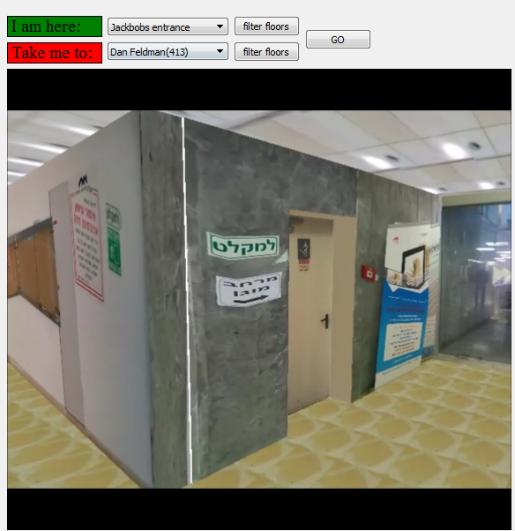

יעילות

* גודל וידאו (פורמט MP4) מתחת למגה. וידאו יכול להכיל עד 5 צמתים.

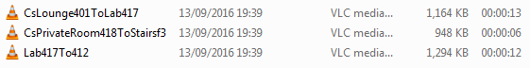

לדוגמא: הוידאו הראשון מ 401(חדר המנוחה של מדמח) ל417(מעבדת רובוטיקה) מכיל 4 צמתים. הגודל הוא חשוב לצורך אפשרות התאמה למכשיר סלולרי. גם אם נחבר את הנגן לנגן ישירות מהגיט האב עדיין לא נרצה שיקח לו הרבה זמן להוריד את הסרטון הנדרש.

* לחיפוש המסלולים השתמשנו במימוש של דייקסטרה(nlogn) במקרה הגרוע.
* בנוסף, איחדנו צמתים שאין טעם להראות את הסרטון של הראשון ואז של השני(הסבר בחלק של המימוש).

הסבר טכני

* מבנה הפרויקט

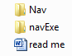

* + navExe: בתוך התיקיה יש את קובץ ההרצה Nav.exe . כל השאר קבצים ש QT, שפת התכנות שבחרנו, צריך.



* + Nav:



* + - headersAndCpps: קבצי המנוע(כל החלק של הגרף ודייקסטרה).
    - Dependencies:

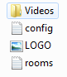

* + - * Videos – הסרטון שהתוכנה צריכה להכיר
      * Config.xml – קובץ התאמות אישיות ללא צורך לקמפל או כל גישה לקוד.

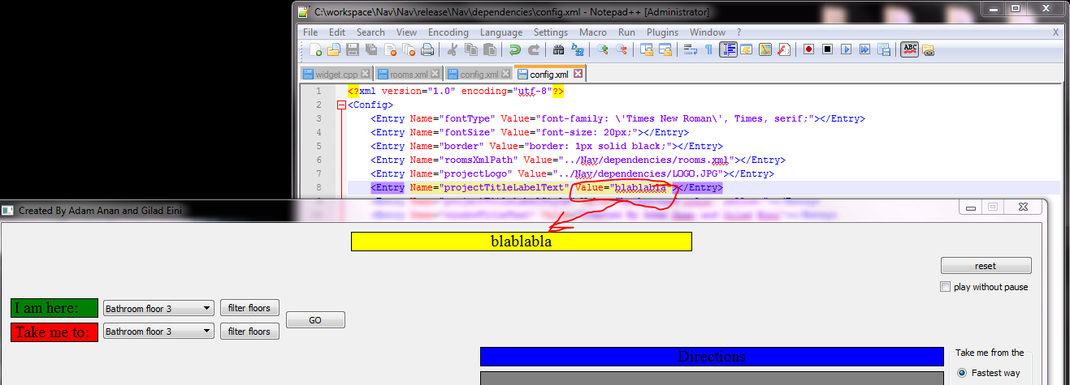

* + - * + ניתן לשנות בו טקסט בתוכנה וגם CSS.
      * LOGO: התמונת רקע של הנגן. אם משנים אותה, צריך תמונה בדיוק באותו הגודל.
      * Rooms.xml: הבסיס של הגרף שלנו.
        + כניסת צומת:



* + - * + כניסת קשת:



* + - * + יש הסבר מפורט על התכונות בראשית ה XML.

מימוש - מנוע

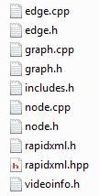

* Edge and Node: אין מה להסביר. קלאסים שמחזיקים קשת וצומת.
* Includes.h: סתם קובץ אינקלודים(כדי למנוע כפל קוד) שהרבה מחלקות היו צריכות.
* Rapidxml: מחלקה שעוזרת לקרוא XML בשפת C++. אם אתם ממשיכים בQT יש דוגמא איך לעשות את זה בQT. הרבה יותר נוח וקריא. עשינו בC++ כדי שאם אתם לא מכירים את QT, אז תוכל לקרוא את הקוד.
* VideoInfo: סטראקט של נוחות. מחזיק את הנתונים על הוידאו. לכל צומת יש שניים שמתאימים לכניסה ב XML.
* Graph: המחלקה הכי חשובה. קוראת את הXML של הצמתים והקשתות, מחפשת מסלול קצר ביותר של דייקסטרה ואז מפעילה פונקציית צמצום של המסלול(לפי ההגיון שלא צריך לעצור את הוידאו בין כל שני צמתים אלא רק בין צמתים רחוקים, פניות וכו').

GUI

* בחלק של הגוי, העניינים נעשים יותר פשוטים. אין יותר C++ קשה לקריאה, אבל כן נדרשת הבנה בסיסית של QT. אנסה להסביר בקצרה.

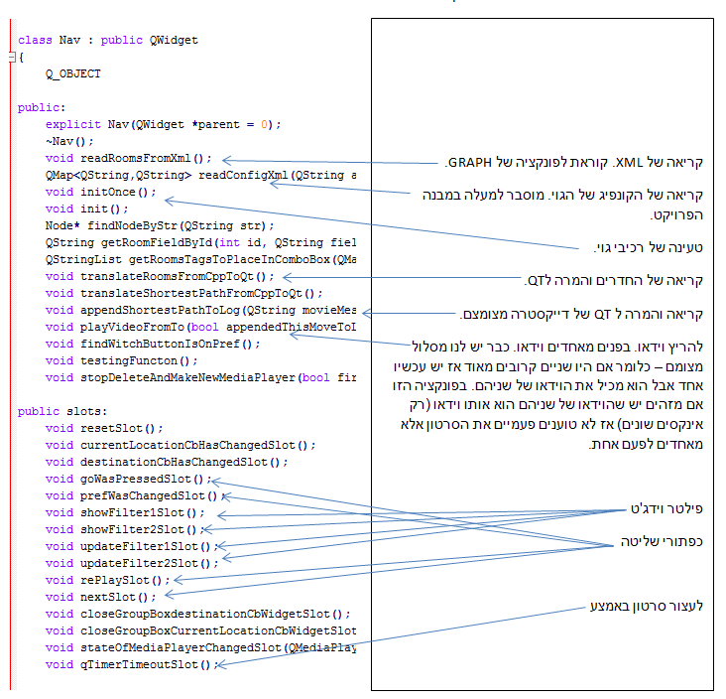

פונקציונליות ופיצ'רים

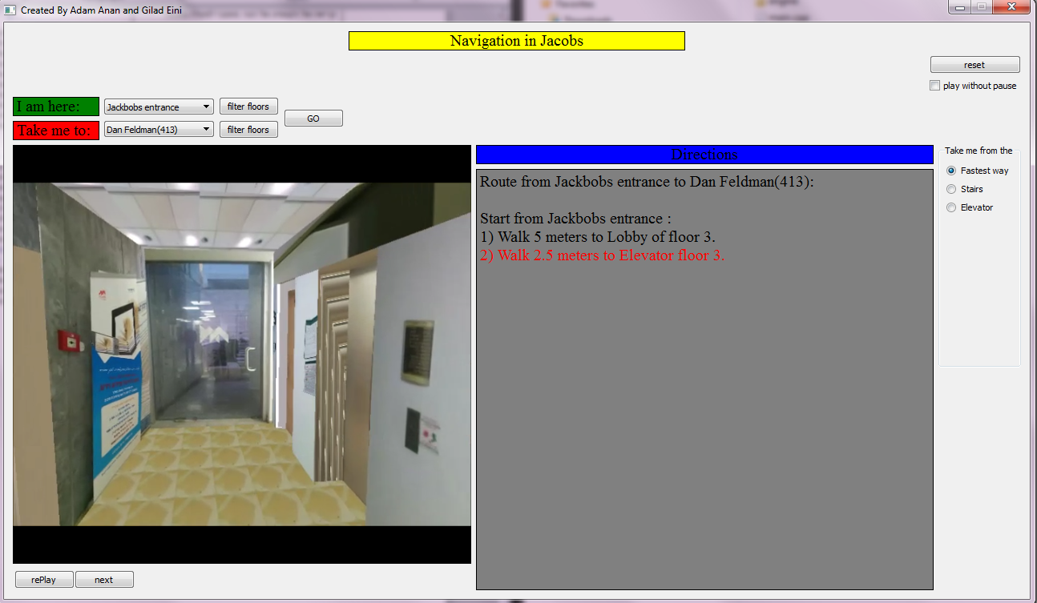

מימין לשמאל:

* כותרת וטקסט חלון דינאמיים
* כפתור ריסט: כמו להפעיל את התוכנה מחדש
* Play without pause checkbox: סמן כדי לראות את הוידאו בלי צורך ללחוץ נקסט כל מהלך.
* Take me from: העדפה פרטית של המשתמש: הכי מהר, דרך המעלית או דרך המדרגות.
* LOG: ניתן לראות בו את ההוראות. המהלך הנוכחי יהיה באדום. ניתן לשנות את הטקסט והCSS שלו מקונפיג XML.
* I am here: המיקום של המשתמש.
* Take me to: היעד של המשתמש.
* שתי רשימות של כל החדרים(סוננו צמתי מעבר כגון פינה של שירותים בקומה 3)
* Filter floors: סינון קומות. מופיע פעמיים: אם נחשוב בגדול, כל קומה יכולה להכיל המון צמתים, לכן חשוב לסנן את הרשימות לפי מה שרלוונטי.

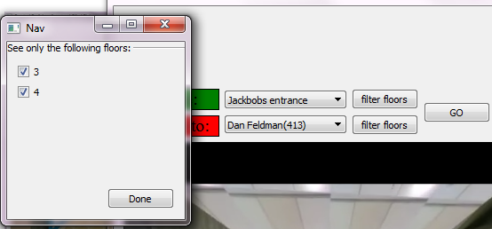

* כרגע רק קומה 3 ו4.
* כפתור GO: ללחוץ כאשר מוכנים לקבל הנחיות.
* QMediaPlayer: הנגן של QT
* כפתור REPLAY: לחיצה עליו תקרין את הוידאו הנוכחי שוב(אם יש וידאו ואם אנחנו לא במצב של Play without pause. במצב זה הכפתור מבוטל).
* כפתורNEXT : לחיצה עליו תקרין את הוידאו הבא אם קיים. אם לא, היא תחזיר את הלוגו ותרשום הנחיות לראות את הכל מחדש.

